Ремонт участка автомобильной дороги в деревне Черноваткино
от д.29 до д.49

До

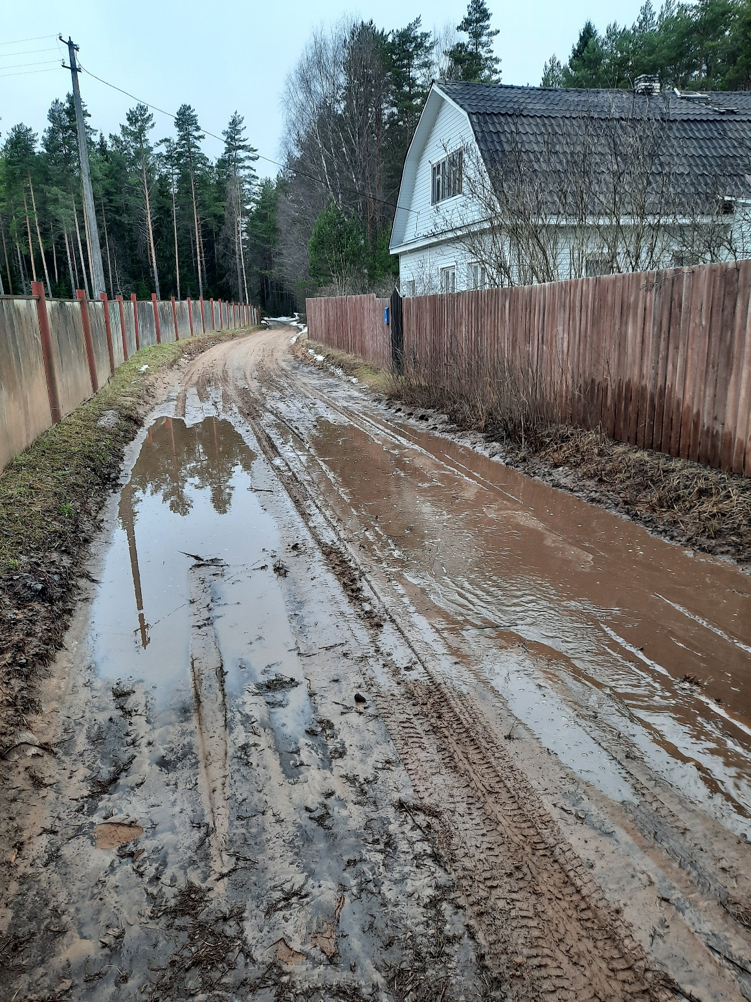

Ремонт участка автомобильной дороги в деревне Черноваткино
от д.29 до д.49

После

